Муниципальное бюджетное дошкольное образовательное учреждение

«Детский сад № 5 пгт. Кировский, Кировского района».

«Оздоровительная

гимнастика после дневного

сна, её значение».

Воспитатель: Боденчук

Ирина Константиновна

**Содержание**

**Введение** …………………………………………………………………………………3

1. Значение гимнастики после дневного сна …………………………………...…..….5

2. Виды гимнастики……………………………………………………………………...7

3. Рекомендации для проведения гимнастики после сна……………………………...9

4. Упражнения для проведения оздоровительной гимнастики после

дневного сна …………………………………………………………………………...11

Заключение ……………………………………………………………………………..23

Список литературы……………………………………………………………………..24

**Введение**

Гимнастика после дневного сна - это один из важнейших кирпичиков в становлении фундамента здоровья детей, укрепить который можно только при систематическом проведении.

Трудно переоценить роль дневного сна в физическом и интеллектуальном развитии ребенка.

Отдых в середине дня ему просто необходим. После дневного сна дети просыпаются вялыми, у них низкая работоспособность, так как мышечный тонус расслаблен.

Все органы и системы (сердечнососудистая, дыхательная, нервная и т.д.) не подготовлены к тем нагрузкам, которые предстоит преодолевать организму ребёнка в процессе деятельности вечером.

Но как помочь проснуться детям в хорошем настроении и активно продолжать день?

- Провести с детьми после дневного сна гимнастику пробуждения.

Гимнастика пробуждения - это комплекс мероприятий облегчающих переход от сна к бодрствованию. Она помогает детскому организму проснуться, улучшает настроение, поднимает мышечный тонус.

После гимнастики у детей исчезает чувство сонливости, вялости, слабости, повышается умственная и физическая работоспособность, активность, улучшается настроение и самочувствие.

Объём применяемых упражнений позволяет воздействовать на весь организм в целом и развивать отдельные группы мышц и органы, регулировать нагрузку с учётом пола, возраста, уровня физической подготовленности.

Здоровье — это естественное состояние организма, характеризующееся его уравновешенностью с окружающей средой и отсутствием каких-либо болезненных изменений, это возможность оптимально выполнять адекватные возрасту биологические и социальные функции.

Для того чтобы совместно укреплять здоровье ребенка, необходимо четко знать: возрастные особенности физиологии детского организма на каждом этапе его развития и те мероприятия, необходимые для поддержания и улучшения его здоровья.

**Цель:** способствовать быстрому и комфортному пробуждению детей после дневного сна. Обеспечить детям плавный переход от сна к бодрствованию, подготовить их к активной дальнейшей деятельности.

**Задачи гимнастики пробуждения:**

- формировать умения правильно выполнять ОРУ;

- укрепить опорно - двигательный аппарат;

- совершенствовать и развивать координацию движений;

- учить детей дышать через нос;

- упражнять в плавном свободном выдохе;

- воспитывать привычку здорового образа жизни;

- укрепить иммунитет.

Гимнастика пробуждения состоит из нескольких частей:

* разминочные упражнения в постели;
* выполнение общеразвивающих упражнений у кроваток;
* ходьба по массажным коврикам или дорожкам;
* заканчивается гимнастика дыхательным упражнением и обтиранием холодной водой или обливанием (рук или ног).

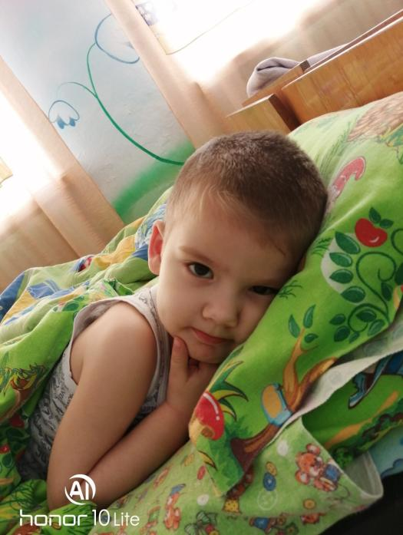

**1. Значение гимнастики после дневного сна.**

Гимнастика после дневного сна – это комплекс мероприятий облегчающих переход от сна к бодрствованию, имеющая при правильном руководстве оздоровительный характер.

К сожалению, в наше время многие бодрящую гимнастику после сна предают забвению, не признают ее потенциала в оздоровлении дошкольников и используют лишь с целью постепенного перехода ото сна к бодрствованию (что, конечно, тоже немаловажно).

В условиях дефицита свободного времени в режиме дня современного дошкольника, посещающего детский сад, чрезвычайно важно придать гимнастике после дневного сна именно оздоровительную направленность.

В связи с тем, что когда группу посещает 20-30 детей, на практике трудно осуществить эффективное закаливание детей во время гимнастики после сна, с учетом предъявляемых требований.

Об индивидуальном подходе при проведении закаливания не может и идти речи. К примеру:

* один ребенок регулярно посещает детский сад;
* другой – часто болеет, третий перешел из другого детского сада, где не проводилось регулярное закаливание;
* четвертый - вышел ослабленным после перенесенного заболевания и т.д.

Если не учитывать индивидуальных особенностей детей, нарушаются принципы систематичности, последовательности по отношению к каждому конкретному ребенку в соответствии с требованиями ФГОС.

Поэтому в гимнастику после сна целесообразно включать щадящие элементы закаливания, не имеющие противопоказаний или ограничений.

Их нужно сочетать с другими оздоровительными процедурами: дыхательной и звуковой гимнастикой, профилактикой и коррекцией нарушений осанки, плоскостопия, упражнениями для глаз, пальчиковой гимнастикой, самомассажем и т.д.

Гимнастика после сна увеличивает общий уровень двигательной активности ребёнка, снижая неблагоприятные последствия малоподвижного образа жизни.

Грамотно составленный комплекс гимнастики не вызывает отрицательных эмоций, одновременно повышает настроение, самочувствие и активность ребёнка, тонус центральной нервной системы и увеличивает общую сопротивляемость организма.

Гимнастика после сна решает ряд основных задач:

1. Устраняет некоторые последствия сна (вялость, сонливость и др.).

2. Усиливает работу основных систем организма (сердечно-сосудистой, дыхательной, системы желез внутренней секреции и других).

3. Увеличивает тонус нервной системы.

4. Укрепляет мышечный тонус.

5. Способствует профилактике нарушений опорно-двигательного аппарата.

6. Способствует профилактике простудных заболеваний.

Решение этих задач позволяет плавно и одновременно быстро повысить умственную и физическую работоспособность детского организма и подготовить его к восприятию физических и психических нагрузок.

Длительность гимнастики после дневного сна должна быть не менее 12-15 минут. Зарядку, как и все мероприятия такого характера, необходимо проводить в игровой форме.

Это позволяет вызвать у детей интерес и создать положительную обстановку, влияющую на восприятие и эмоции, которые оставляет после себя данный вид деятельности, а также игровая форма позволяет детям лучше понять технику выполнения упражнений.

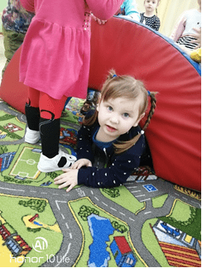

**2. Виды гимнастики**

Методика проведения гимнастики проста.

Нужно прежде всего:

- правильно дозировать нагрузки;

- не забывать дать детям отдохнуть после очередного движения;

- придать комплексу соответствующую эмоциональную окраску.

У малышей гимнастика начинается с различных упражнений в постели. Старшие выполняют - простой самомассаж:

- разминаются на тренажерах,

- или под руководством воспитателя занимаются в спортивном зале.

Следует избегать всякого принуждения.

Дети постепенно просыпаются под звуки мелодичной музыки, вызывающей положительные, приятные эмоции.

Затем, лежа в постели на спине поверх одеяла, дети выполняют 5-6 упражнений общеразвивающего характера. После выполнения упражнений в постели, дети по указанию воспитателя встают.

Переход из спальни в групповую комнату, которая должна быть хорошо проветрена, должен осуществляться по массажным дорожкам.

В групповой комнате дети под музыку выполняют произвольные танцевальные, музыкально - ритмические движения.

Заканчивается комплекс дыхательными упражнениями.

Существует большое количество видов гимнастики после дневного сна. Э.Я. Степаненкова выделяет четыре вида гимнастики после дневного сна:

1. Разминка в постели и самомассаж. Заключается она в том, что дети, находясь в постели, выполняют 5-6 упражнений общеразвивающего характера.

После выполнения упражнений лежа в постели, дети встают около кроватей и выполняют в разном темпе такие движения: ходьба на месте, ходьба обычным, гимнастическим шагом, по массажным коврикам, постепенно переходящая в бег.

После все переходят из спальни в групповую комнату, которая заранее хорошо проветрена, температура в ней составляет 19-17°С.

В этой комнате выполняется комплекс произвольных танцевальных движений. Все заканчивается дыхательными упражнениями.

2. Гимнастика игрового характера.

Заключается в том, что дети стараются подражать движениям птиц, животных, растений, создают различные образы, например, «лыжник», «гимнаст» и т.п.

3. Гимнастика с использованием тренажеров или спортивного комплекса. Начинается с разминки, включающая в себя разные виды ходьбы, бега, прыжков, упражнения на профилактику плоскостопия и нарушения осанки.

Дети занимаются подгруппами по 7-10 человек: первая подгруппа – лазает по канату, подвесной и наклонной лестницам, передвигается по рукоходу, выполняют висы на перекладине, канате, упоры стоя, лежа на перекладине.

Другая – произвольно выполняет различные упражнения с простейшими тренажерами: с диском, эспандером, гантелями.

А также более сложными тренажерами: беговая дорожка, велосипед. Подгруппам необходимо поменяться местами через 5-6 минут.

4. Пробежки по массажным дорожкам.

Такие упражнения лучше сочетать с контрастными воздушными ваннами и проводить не менее двух раз в неделю по 5-7 минут.

Массажную дорожку составляю и предметов, которые способствуют массажу стопы: ребристая доска, резиновый коврик, кольца с шипами и т.д.

Сначала дети быстро идут и плавно начинают бег, бегут в среднем темпе 1-2 минуты, далее переходят на спокойную ходьбу с упражнениями на дыхание.

После детям необходимо пробежать 2-3 минуты и закончить спокойной ходьбой по массажной дорожке.

Таким образом, выполнение оздоровительной гимнастики после дневного сна на постоянной основе, позволяет улучшить подготовку организма к дальнейшим умственным, физическим и эмоциональным нагрузкам.

Также гимнастика – это хорошее средство укрепления здоровья. Она позволяет увеличить уровень двигательной активности ребенка, повышает самочувствие и тонус центральной нервной системы.

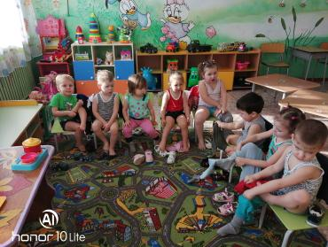

**3. Рекомендации для проведения гимнастики после сна**

Заниматься лучше ежедневно, либо в одни и те же дни недели, на голодный желудок.

Для занятий необходимо чистое, проветренное помещение. Одежда для занятий должна быть легкой, не стеснять движения, хорошо пропускать воздух.

Лучше использовать одежду из натуральных волокон. До занятий необходимо освободить мочевой пузырь, носоглотку, желательно освободить кишечник.

Начинается гимнастика с выполнения перекатов в группировке, при этом происходит массаж позвоночника.

Затем проводится самомассаж кистей, головы, стоп в положении сидя, выполнение упражнений из исходного положения «стоя на четвереньках» и «стоя».

Последовательность исходных положений повторяет становление поз и движений в онтогенезе.

Это благоприятно сказывается на здоровье ребенка, поскольку позволяет устранить небольшие дефекты формирования двигательных стереотипов. Если они имели место в процессе онтогенеза.

Для повышения интереса у детей дошкольного возраста занятия удобно проводить в форме спокойной сказки, которую рассказывает воспитатель. Каждое упражнение целесообразно разучивать отдельно.

Показ сопровождается пояснением. Изучая упражнение, желательно создать образ, доступный детскому пониманию, вызвать у ребенка желание войти в предложенный образ.

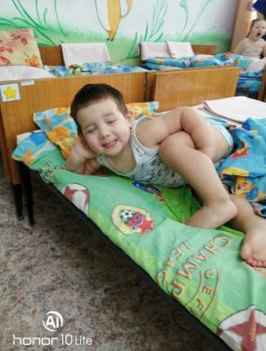

Очень важно поддерживать спокойную доброжелательную обстановку.

Продолжительность занятий постепенно увеличивают от 5-7 минут до 20 минут. Все упражнения проводятся в свободном темпе, без принуждения.

Каждый ребенок выполняет упражнения в том объеме, который ему доступен и приятен.

Если ребенок по каким-либо причинам не хочет выполнять упражнение, он может просто наблюдать за выполнением, или выполнять частично.

Таким образом, ежедневное выполнение комплекса гимнастики, разработанного с учетом закономерностей функционирования организма после сна и индивидуальных особенностей детского организма.

Позволяет подготовить организм к предстоящим умственным, физическим и эмоциональным нагрузкам, является хорошим средством сохранения и укрепления здоровья, профилактики, обеспечивает высокую умственную и физическую работоспособность в течение второй половины дня.

Гимнастика после сна увеличивает общий уровень двигательной активности ребёнка, снижая неблагоприятные последствия малоподвижного образа жизни.

Грамотно составленный комплекс гимнастики не вызывает отрицательных эмоций, одновременно повышает настроение, самочувствие и активность ребёнка, тонус центральной нервной системы и увеличивает общую сопротивляемость организма.

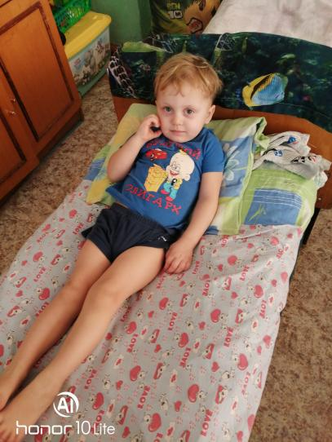

**4. Упражнения для проведения оздоровительной гимнастики после дневного сна.**

Примерные упражнения для проведения оздоровительной гимнастики после дневного сна.

Общеразвивающие упражнения

(лёжа в постели, убираем из-под головы подушку, одеяло откидываем):

- Лёжа на спине, руки вдоль туловища. Спокойно сделать глубокий вдох-выдох(3-4 раза).

- Лёжа на спине, руки вдоль туловища. Потянуться, как котята, руки вверх(3-4 раза).

- Лёжа на спине. Повернуться на правый бок, лечь на спину, повернуться на левый бок, руки вверх (3-4 раза).

- Лёжа на спине, руки под головой. Протянуть правую ногу пяткой вперёд, носок на себя. Тоже левой ногой (3-4 раза).

- Лёжа на спине, руки воль туловища. Поднять руки вверх, вернуться в исходное положение(3-4 раза).

* **Упражнение на кроватке**

**«Весна»**

Мишка вылез из берлоги,

Огляделся на пороге.

(лежа в кровати, откинуть одеяло в сторону, поворот головы вправо, влево)

Потянулся он со сна —

К нам опять пришла весна!

(лёжа, руки поднять вверх и потянуться)

Чтоб скорей набраться сил,

Он ногами покрутил.

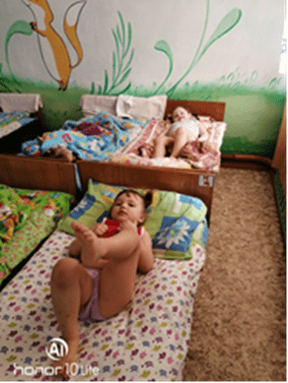 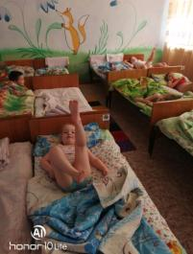

(упражнение «велосипед»)

Почесал медведь за ухом,

(имитируем движение медведя)

Повилял слегка хвостом,

(складываем ручки ковшиком и перед собой наклоняем их вправо-влево)

Наклонился взад-вперед,

(наклоны из положения лежа)

И ногами еле-еле

Вышел мишка за порог.

(встаём с кроватей)

По лесу медведь идёт —

Ищет мишка вкусный мёд.

(ходьба на месте с поворотом головы вправо-влево)

Он голодный, невесёлый,

Разговор ведёт с весною:

(выходим медвежьим шагом из спальни и рычим)

— Подскажи-ка мне, весна,

Где бы мёду взять сполна?

(дети идут по массажной дорожке)

Вижу пни и корешки,

Мёда нет — как не ищи!

(идём, наклоняемся, заглядываем под воображаемые кусты — «ищем мёд»)

Замахал медведь руками,

Словно тучи разгоняя.

Гонит взад их и вперёд,

Только мёда не найдет.

(вращение прямыми руками взад-вперёд)

Приседал он ниже, глубже —

Отыскал пчелиный улей.

(несколько приседаний)

Прогудели мишке пчёлы:

— Мы на поле все летим,

Пыльцу с цветов собрать хотим.

Ты пойди, умойся, мишка,

И одень свои штанишки.

И за мёдом приходи,

Мы тебя и угостим! (дети идут умываться и одеваться)

**Упражнение «Потягушки».**

«Мы проснулись, улыбнулись, посильнее потянулись» Дети лежат на спинке, руки поднимают над головой, ноги вместе. Потянулись, опустили руки вдоль туловища

(упражнение повторяется 3 раза).

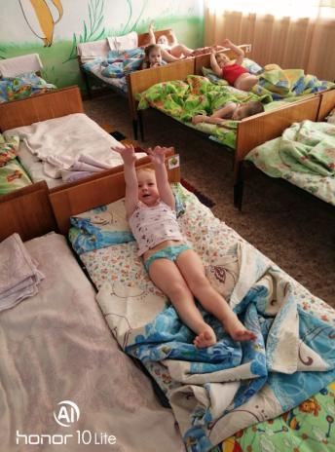

**Упражнение «Змейка».**

Дети лежат на спине и выполняют перекатывания с одного бока на другой, при этом руки прижаты к телу.

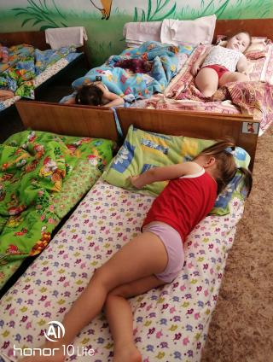

**Упражнение «Лежебоки».**

Дети переворачиваются попеременно с одного бока на другой, и еще раз.

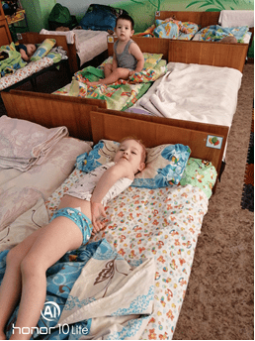

**Упражнение "Велосипедист".**

«Ноги вверх мы поднимаем и тихонько опускаем, а теперь мы с вами дети, поедем на велосипеде.

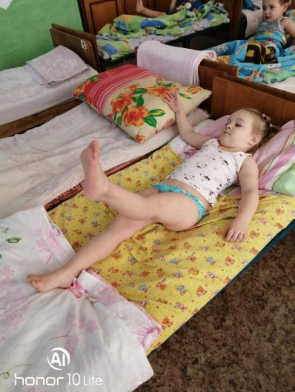 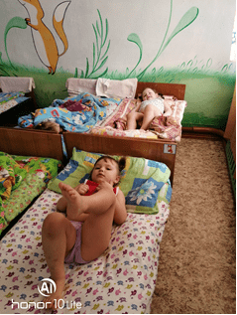

* **Профилактика плоскостопия - 2-3 мин**

Корригирующая ходьба («отправляемся в лес») в чередовании с обычной ходьбой:

на носках («лисичка»),

Посмотрите вот лиса

Настоящая краса

на пятках («На траве роса не замочите ноги»);

Ноги вы не замочите

На росу не наступите

На внешней стороне стоны («медведь»),

Медвежата молодцы!

Бравые все удальцы!

с высоким подниманием колена («лось»),

Длинноногий лось шагает

Ноги выше поднимает

в полуприседе («ежик»),

Ёжик по грибы идёт

И ворчалочку поёт.

Медвежата молодые

Все спортсмены удалые

Упражненья выполняют,

Спину сразу выпрямляют

Дети идут в «тёплую» комнату по «дорожке здоровья»

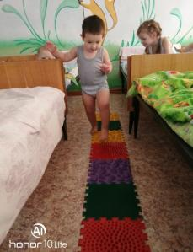

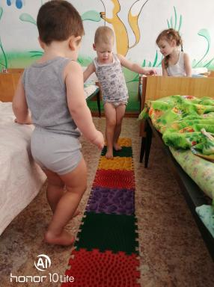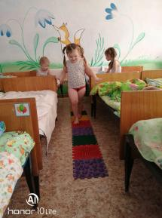

* **Профилактика нарушений осанки - 2-3 мин**

Физкультминутка «У меня спина прямая».

Узкая стойка, руки за спину, сплетены в замок.

У меня спина прямая, я наклонов не боюсь (наклон вперед):

Выпрямляюсь, прогибаюсь, поворачиваюсь (действия в соответствии с текстом).

Раз, два, три, четыре, три, четыре, раз, два (повороты туловища)!

Я хожу с осанкой гордой, прямо голову держу (ходьба на месте).

Раз, два, три, четыре, три, четыре, раз, два (повороты туловища)!

Я могу присесть и встать, снова сесть и снова встать (действия в соответствии с

текстом).

Наклонюсь туда-сюда! Ох, прямешенька спина (наклоны туловища)!

Раз, два, три, четыре, три, четыре, раз, два (повороты туловища)!

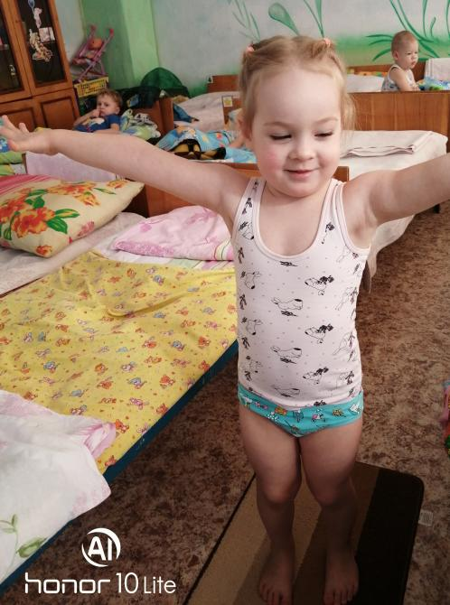

* **Упражнения на коврике**

Дети имитируют движения в соответствии с текстом 3–4 раза

**«Считалочка»**

Я прошу подняться вас — это раз,

Повернулась голова — это два.

Руки вниз, вперёд смотри — это три.

Руки в стороны — четыре,

С силой их к плечам прижать — пять.

Всем ребятам тихо сесть — это шесть.

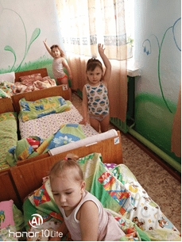

**«Чёрный кот»**

Вот идёт чёрный кот, (шаги с высоким подниманием ног)

Притаился — мышку ждёт, (приседания, руки к коленям)

Мышка норку обойдёт, (встать, повернутся)

И к коту не подойдёт (руки в стороны).

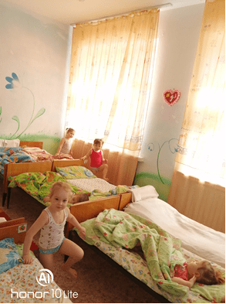

**«Зайцы»**

Скачут, скачут в лесочке,

Зайцы — серые клубочки,

Прыг — скок, прыг — скок.

Встал зайчонок на пенёк,

Всех построил по порядку,

Стал показывать зарядку.

Раз — шагают все на месте.

Два — руками машут вместе.

Три — присели, дружно встали.

На четыре потянулись.

Пять — прогнулись и нагнулись.

Шесть все встали снова в ряд,

Зашагали как отряд.

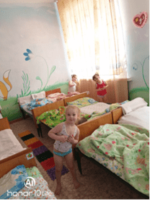

* **Упражнения Су-джок – терапии**

**«Мы колечки надеваем»**

Мы колечки надеваем,

Пальцы наши украшаем.

Надеваем и снимаем,

Пальцы наши упражняем.

Будь здоров ты, пальчик мой,

И дружи всегда со мной.

Массажировать и закреплять название пальцев.

**«Кручу - верчу»**

Шарик пальцами кручу.

Здоровым быть всегда хочу.

(Большим и указательным пальцем левой руки держать шарик, а большим и указательным пальцем правой крутить, чередовать: большой - средний, безымянный - большой и т. д.)

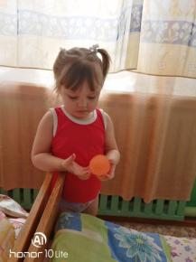

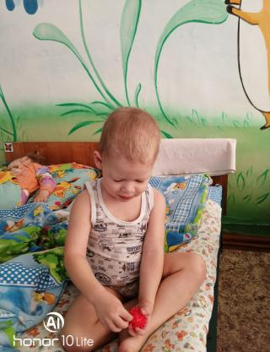

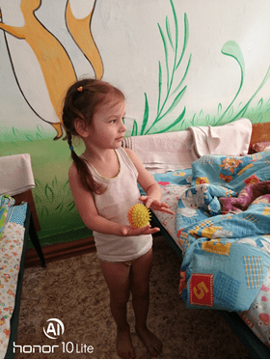

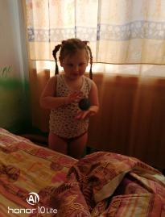

**«Прыжки»**

Пальчик мой по кочкам, прыг.

Он хороший ученик. (Шарики раскрыть и «попрыгать» попеременно всеми пальцами: большим и указательным, указательным и средним, средним и безымянным, безымянным и мизинцем по колючей поверхности, как по кочкам).

* **Дыхательная гимнастика**

**«Самолёт»**

Самолётик - самолёт (малыш разводит руки в стороны ладошками вверх, поднимает голову, вдох)

Отправляется в полёт (задерживает дыхание)

Жу- жу -жу (делает поворот вправо)

Жу-жу-жу (выдох, произносит ж-ж-ж)

Постою и отдохну (встает прямо, опустив руки)

Я налево полечу (поднимает голову, вдох)

Жу – жу – жу (делает поворот влево)

Жу- жу –жу (выдох, ж-ж-ж)

Постою и отдохну (встаёт прямо и опускает руки).

Дети выполняют движения в ритме стиха. Повторить 2-3 раза .

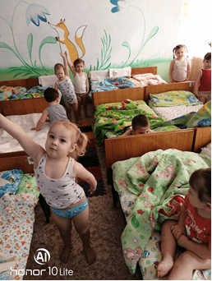

**«Мышка и мишка»**

У мишки дом огромный (выпрямиться, встать на носочки, поднять руки вверх, потянуться, посмотреть на руки, вдох)

У мышки – очень маленький (присесть, обхватить руками колени, опустить голову, выдох с произнесением звука ш-ш-ш)

Мышка ходит в гости к мишке (походить на носочках)

Он же к ней не попадёт.

Повторить 3 – 4 раза.

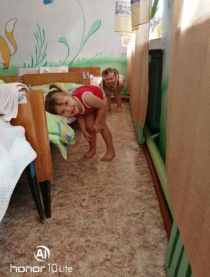

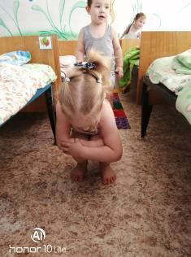

**«Ветерок»**

Я ветер сильный, я лечу,

Лечу, куда хочу (руки опущены, ноги слегка расставлены, вдох через нос)

Хочу налево посвищу (повернуть голову налево, губы трубочкой и подуть)

Могу подуть направо (голова прямо, вдох, голова направо, губы трубочкой, выдох)

Могу и вверх (голова прямо, вдох через нос, выдох через губы трубочкой, вдох)

И в облака (опустить голову, подбородком коснуться груди, спокойный выдох через рот)

Ну а пока я тучи разгоняю (круговые движения руками).

Повторить 3-4 раза.

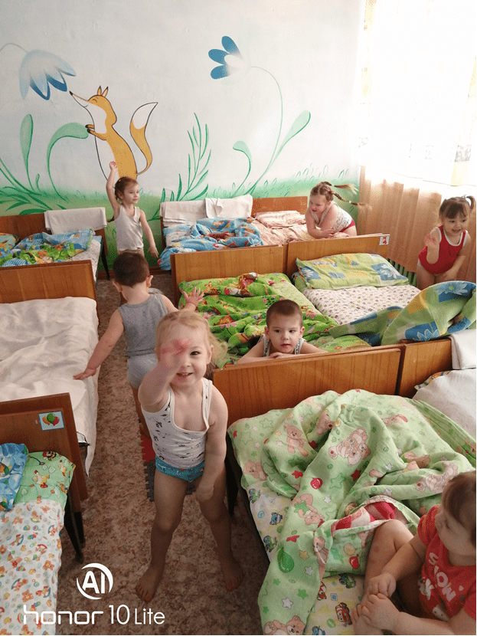

Гимнастика после дневного сна для детей очень важна. Ведь с её помощью малыши не только восстанавливают тонус, но и учатся заботиться о своём здоровье.

А сохранение и восстановление нормального самочувствия ребёнка — одна из основных задач его пребывания в дошкольном образовательном учреждении.

**Заключение**

Выстроенная таким образом система проведения гимнастики пробуждения, помогает детскому организму постепенно и мягко перейти от сна к активному бодрствованию с одновременным оздоровительно-закаливающим эффектом.

Таким образом, за этот год был заложен фундамент моей дальнейшей педагогической деятельности в атмосфере, ориентированной на индивидуальной Теме: «оздоровительная гимнастика после дневного сна.»

В обстановке психологического комфорта и эмоциональной приподнятости работоспособность группы детей заметно повышается, что в конечном итоге приводит и к более качественному усвоению знаний, и, как следствие, к более высоким результатам.

Система моей работы не ставит целью достижения высоких результатов за короткий отрезок времени. Главное в ней - помочь детям проявить их собственные потенциальные возможности, чтобы, взрослея, каждый из них осознал свою индивидуальность, был готов вести здоровый образ жизни, ценил свое здоровье и здоровье окружающих.

В заключение, вслед за великим гуманистом и педагогом Ж.- Ж. Руссо, хочется сказать: «Чтобы сделать ребёнка умным и рассудительным, сделайте его крепким и здоровым».

Результаты убеждают в правильности и действенности, выбранных мною мер в совершенствовании оздоровительной работы.

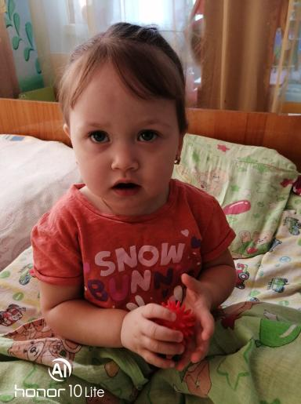

**Список литературы**

1. Глазырина Л.Д. Физическая культура - дошкольникам. - М.: Владос, 1999.

2. Гимнастика и методика преподавания / Под ред. В.М.Смолевского.- М., 1987

3. Коновалова Н.Г., Бурчик Л.К. Обследование и коррекция осанки у детей дошкольного возраста. В сб. Физическое воспитание детей дошкольного возраста. - Новокузнецк, 1998.

4. Кожухова Н.Н., Рыжкова Л.А Самодурова М.М. Воспитатель по физической культуре в дошкольных учреждениях,. под редакцией С.А.Козловой, Москва Academia? 2002.

5. Латохина Л.И. Хатха - йога для детей. - М.: 'Просвещение', 1993

6. Маханева М.Д. Воспитание здорового ребенка. - М., 2000.

7. Рунова М. Сохранение и укрепление здоровья ребенка// Ж. 'Дошкольное воспитание'. - 1999. - N 6.

8. Степаненкова Э.Я. Теория и методика физического воспитания и развития ребенка: Учеб. пособие для студ. высш. учеб. заведений / Эмма Яковлевна Степаненкова. — 2-е

изд., испр. — М.: Издательский центр «Академия», 2006.

9. . Харченко Т.Е. Бодрящая гимнастика для дошкольников., Санкт-Петербург, ДЕТСТВО-ПРЕСС, 2012.

10. Шебенко В.И.// Физическое воспитание дошкольника. М, 1998г.

Интернет ссылки:

11. https://www.maam.ru/detskijsad/gimnastika-dlja-probuzhdenija-posle-dnevnogo-sna.html.

12. https://www.maam.ru/detskijsad/korigiruyuschaja-gimnastika-posle-sna-dlja-detei-shego-vozrasta.html.

13. https://nsportal.ru/detskiy-sad/raznoe/2016/03/21/kartoteka-dyhatelnoy-gimnastiki.

14. https://melkie.net/zanyatiya-s-detmi/dyihatelnaya-gimnastika-v-detskom-sadu.html#i-4.